I – LÍNGUA PORTUGUESA E LITERATURA BRASILEIRA

TEXTO I

CRER EM DEUS, HOJE

Abençoada seja, entre todas as outras semanas, a chamada de Santa, tão digna desse nome. E as estradas se enchem, e os grandes centros urbanos se esvaziam, e os espíritos ficam leves. Na Semana Santa, a ordem é: todos à praia!
Aparentemente, jaz perdida na poeira do tempo, ou lá nos fundões da consciência, a lembrança de que o feriado existe por força de uma celebração religiosa – por sinal, o magno evento do cristianismo, que por sinal é a religião da maioria dos brasileiros.
Uma pesquisa encomendada por VEJA ao instituto Vox Populi resultou em que à pergunta “Você acredita em Deus?”, 99% responderam sim. Raros povos dariam uma vitória tão consagradora a Deus, e castigariam os ateístas com derrota tão acachapante.
Que é acreditar em Deus? Responde o professor de filosofia Roberto Romano, da Universidade de Campinas: “É viver a experiência do inefável, do doloroso e – essa é a palavra-chave – do sublime”. O sublime, que para Romano substitui e soma num só os clássicos conceitos filosóficos de verdade, bem e belo, é o sentimento da pequenez do homem diante do Everest, a experiência que a um tempo eleva e impõe admiração, invoca o respeito e o pavor. Responde o rabino Henry Sobel, presidente do Rabinato da Congregação Israelita Paulista: “É sentir-se humilde perante uma força maior: Essa força se chama Deus”. Caso se fosse exigente, haveria razões para duvidar da resposta da maioria dos brasileiros. Certamente lhes falta a experiência do “sublime” de Romano, e nem todos se adequariam ao modelo de humildade profunda de Sobel. Mas não é justo ser exigente. Não se pode desejar um povo de místicos. Pode-se acreditar em Deus inclusive pelo motivo muito pragmático de querer ir para o céu. Augusto Matraga, o personagem de Guimarães Rosa, queria ser bom, depois de muitos anos de malvadeza, para tirar a alma da “boca do demônio”. “P’ra o céu eu vou, nem que seja a porrete”, dizia.
(Adaptado de TOLEDO, Roberto Pompeu. In: Veja, 2 de abril, 1997, p. 97).
Acachapante = esmagadora.
Inefável = que não se pode exprimir por palavras; indizível.
Sublime = que atingiu um grau muito elevado na escala dos valores morais; grandioso.
Pragmático = relativo aos atos que se pode praticar, ou seja, relativo à prática.

1. Motivado pela Semana Santa, Roberto Pompeu de Toledo estabelece, no texto CRER EM DEUS, HOJE, uma relação entre os aspectos religioso e mundano do povo brasileiro. A leitura do texto leva a afirmar que o autor

a) enfatiza a alegria dos brasileiros com a Semana Santa, período que aproveitam para purificar os espíritos.
b) destaca, com o termo abençoada, mais o lado mundano da Semana Santa do que o lado religioso.
c) utiliza a expressão jaz perdida na poeira do tempo para mostrar que a religiosidade do povo brasileiro acabou.
d) concorda que o sublime e a humildade é o que melhor define a crença em Deus vivenciada pela maioria dos brasileiros.
e) transcreve a frase de Augusto Matraga, P’ra o céu eu vou, nem que seja a porrete, para ressaltar a mudança sofrida pelo personagem, no que diz respeito à sua malvadeza.
2. No texto CRER EM DEUS, HOJE, pode-se observar a afirmativa de que falta aos brasileiros a experiência do sublime e a adequação a um modelo de humildade profunda. Este aspecto da religiosidade do povo brasileiro pode também ser verificado no seguinte poema de Gregório de Matos:

TEXTO II

AO MESMO ASSUNTO E NA MESMA OCASIÃO
P

equei, Senhor, mas não porque hei pecado,
Da vossa piedade me despido,
Porque quanto mais tenho delinqüido,
Vos tenho a perdoar mais empenhado.

Se basta a vos irar tanto um pecado,
A abrandar-vos sobeja um só gemido,
Que a mesma culpa, que vos há ofendido,
Vos tem para o perdão lisonjeado.

Se uma ovelha perdida, e já cobrada
Glória tal, e prazer tão repentino
vos deu, como afirmais na sacra história:

Eu sou, Senhor, a ovelha desgarrada
Cobrai-a, e não queirais, Pastor divino,
Perder na vossa ovelha a vossa glória.

(Texto extraído e atualizado de MATOS, Gregório de. Poesias selecionadas. São Paulo: FTD, 1993, p. 18).

Sobre o poema, afirma-se que o eu lírico

I. assume a postura de impor ao Pastor divino o perdão para os seus pecados.
II. acredita em Deus pelo motivo muito pragmático de querer ir para o céu.
III. expressa, através da antítese pecado / perdão, o conflito do homem barroco, que vive a oscilação entre o antropocentrismo pregado pelo Renascimento e o teocentrismo característico da Idade Média.

Está(ão) correta(s) a(s) afirmativa(s)

a) apenas I e II c) apenas I e III e) todas
b) apenas II e III d) apenas II

TEXTO III

MARÍLIA DE DIRCEU
Tomás Antônio Gonzaga
Ah! enquanto os destinos impiedosos
não voltam contra nós a face irada,
façamos, sim, façamos, doce amada,
os nossos breves dias mais ditosos.
O coração, que, frouxo,
a grata posse de seu bem difere,
a si, Marília, a si próprio rouba,
e a si próprio fere.

Ornemos nossas testas com as flores,
e façamos de feno um brando leito;
prendamo-nos, Marília, em laço estreito,
gozemos do prazer de sãos amores.
Sobre as nossas cabeças,
sem que o possam deter, o tempo corre;
e para nós o tempo, que se passa,
também, Marília, morre.

(Fragmentos extraídos e atualizados de GONZAGA, Tomás Antônio. Marília de Dirceu e mais poesias. 3ª ed., Lisboa: Sá da Costa, 1982, p. 37-38).

3. Os fragmentos extraídos de MARÍLIA DE DIRCEU se aproximam do texto CRER EM DEUS, HOJE, na medida em que

I. exploram o carpe diem, ou seja, a idéia de aproveitar ao máximo o que a vida oferece.
II. apresentam o apelo à natureza através das referências ao campo.
III. revelam o fugere urbem, ou seja, a fuga da cidade, expressando o desejo de se distanciar dos centros urbanos.

Está(ão) correta(s) apenas a(s) afirmativa(s)

a) I b) II c) I e II d) I e III e) II e III

4. As palavras sublinhadas, no texto I, fazem referência a um termo que já foi expresso, ou a um termo que ainda vai ser expresso.
As duas formas de referência citadas são ilustradas, respectivamente, pelas palavras:

a) nome / a c) feriado / todos e) feriado / palavra-chave
b) palavra-chave / lhes d) nome / lhes

5. Caso se fosse exigente, haveria razões para duvidar da resposta da maioria dos brasileiros.
P’ra o céu eu vou, nem que seja a porrete.

Estes segmentos do texto não terão seu sentido alterado se os conectivos sublinhados forem substituídos, respectivamente, por:

a) Porque / de modo que d) Assim como / porquanto
b) Contanto que / uma vez que e) Quando / logo que
c) Se / ainda que

6. Os dois adjetivos que formam substantivos pela adição dos mesmos sufixos observados nas palavras humildade e pequenez são respectivamente:

a) religioso / exigente c) magno / digno e) crente / tímido
b) inefável / bravo d) idôneo / sólido

7. Considerando os procedimentos lingüísticos utilizados no texto I para expressar a posição do autor sobre o tema em discussão, afirma-se que

I. o advérbio de modo, aparentemente, no segundo parágrafo, confirma que, apesar de tudo, a religiosidade continua, ainda hoje, presente na memória dos brasileiros, durante a Semana Santa.
II. as construções de 3ª pessoa do singular com o pronome pessoal se, no quarto parágrafo, por serem de natureza indeterminada, permitem disfarçar a voz do autor, atenuando o tom provocativo de sua afirmação.
III. o advérbio de modo, certamente, no quarto parágrafo, revela a adesão do autor ao ponto de vista que explica a religiosidade dos brasileiros pela lógica do pragmatismo.

Está(ão) correta(s) a(s) afirmativa(s)

a) apenas I e II c) apenas I e III e) apenas II e III
b) todas d) apenas I

TEXTO IV
José de Anchieta
Não bastam forças humanas,
não digo para louvar,
mas nem para bem cuidar
as mercês tão soberanas
que, com amor singular,

Deus eterno,
abrindo o peito paterno,
faz a todo este lugar,
para que possa escapar
do bravo fogo do inferno,
e salvação alcançar.

Ditosa capitania,
que o sumo Pai e Senhor
abraça com tanto amor,
aumentando cada dia
suas graças e favor!

Fragmentos extraídos de CASTELLO, Aderaldo J.; CANDIDO, Antonio. Das origens ao romantismo. 10 ed., São Paulo-Rio de Janeiro: DIFEL, 1980, p. 24-25 (Presença da Literatura Brasileira, v. I).

8. A leitura do fragmento do poema de Anchieta revela que o texto

a) apresenta versos curtos da tradição popular e uma linguagem direta que facilitam o trabalho de catequese.
b) explora o contraste que há entre o Bem e o Mal através do conceptismo.
c) tenta pacificar os conflitos existentes entre os domínios de Deus e do Diabo, entre os ideais religiosos e os interesses terrenos.
d) revela uma crítica ao colonialismo católico da ideologia oficial portuguesa.
e) ilustra a preocupação religiosa e representa um modelo literário que comprova o total comprometimento do autor com o Renascimento, que ocorria na Europa naquele momento.

9. | É comum encontrar-se em jornais e revistas charges inspiradas em fatos que são noticiados cotidianamente. Veja o exemplo abaixo: |  |  |  | Agora leia atentamente esse trecho do “Sermão da Sexagésima”, do Pe. Antônio Vieira.  TEXTO VI
Fazer pouco fruto a palavra de Deus no Mundo, pode proceder de um de três princípios: ou da parte do pregador, ou da parte do ouvinte, ou da parte de Deus. Para uma alma se converter por meio de um sermão, há de haver três concursos: há de concorrer o pregador com a doutrina, persuadindo; há de concorrer o ouvinte com o entendimento, percebendo; há de concorrer Deus com a graça, alumiando. Para um homem se ver a si mesmo, são necessárias três coisas: olhos, espelho e luz. Se tem espelho e é cego, não se pode ver por falta de olhos; se tem espelho e olhos, e é de noite, não se pode ver por falta de luz. Logo, há mister luz, há mister espelho e há mister olhos. Que coisa é a conversão de uma alma, senão entrar um homem dentro em si e ver-se a si mesmo? Para esta vista são necessários olhos, é necessária luz e é necessário espelho. O pregador concorre com o espelho, que é a doutrina; Deus concorre com a luz, que é a graça; o homem concorre com os olhos, que é o conhecimento.

(Texto extraído e atualizado de VIEIRA, Padre Antônio. Sermões. Porto: Livraria Lello & Irmão; Lisboa: Aillaud & Lellos, 1945, vol. I, p. 8).
 | TEXTO V | Veja , 24 de maio de 2000.
 | 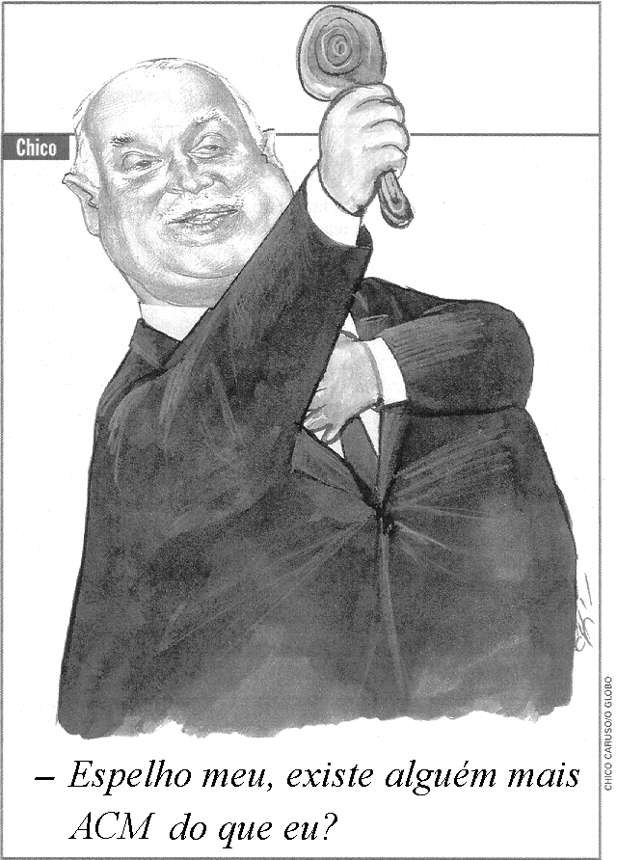
 |  |  |  |  |  | Mister = aquilo que se faz necessário; necessidade.

Identifique a passagem no texto de Vieira que, metaforicamente, se refere a uma situação semelhante à que inspirou a charge.

a) Para um homem se ver a si mesmo, são necessárias três coisas: olhos, espelho e luz.
b) Se tem espelho e é cego, não se pode ver por falta de olhos;
c) se tem espelho e olhos, e é de noite, não se pode ver por falta de luz.
d) Que coisa é a conversão de uma alma, senão entrar um homem dentro em si e ver-se a si mesmo?
e) O pregador concorre com o espelho que é a doutrina.

10. Com base na leitura do fragmento do “Sermão da Sexagésima”, verifica-se que o texto

I. revela excepcional jogo de idéias, construído a partir de sutilezas do raciocínio e do pensamento lógico, cujo objetivo é imprimir razão à fé.
II. reflete o sofrimento vivido pelo homem angustiado e dividido entre o mundo espiritual e o mundo material.
III. procura persuadir, a partir de uma linguagem rebuscada que emprega a metáfora como principal suporte estilístico.

Está(ão) correta(s) a(s) afirmativa(s)

a) apenas I e II c) apenas I e III e) todas
b) apenas II e III d) apenas I

GABARITO

01 02 03 04 05 06 07 08 09 10
B E D E C D B A B C

